Úttörő együttműködés: a BMW Group és az E.ON kiépíti az intelligens otthoni járműtöltés első páneurópai ökoszisztémáját
Az intelligens otthoni járműtöltést lehetővé tevő „Connected Home Charging” több lépcsőben válik elérhetővé Európa-szerte*
Az első ügyfélajánlatok 2023 második felében érkeznek meg
A kétirányú járműtöltés kísérleti projektjének eredményei az ügyfélajánlatok fejlesztését szolgálják
A BMW Group és az E.ON megállapodott az intelligens otthoni járműtöltést lehetővé tevő, első páneurópai együttműködésről. A stratégiai partnerség célja a holisztikus járműtöltési ökoszisztémaként előirányzott „Connected Home Charging” kiépítése, amely lehetővé teszi a bajor prémiummárka ügyfeleinek, hogy hálózatról tölthető BMW és MINI modelljeiket a klímasemleges, fenntartható háztartás részeként csatlakoztassák a villamosenergia-hálózathoz. Eme egyedülálló, iparágakon átívelő együttműködéssel a BMW Group és az E.ON vállvetve alapozza meg a hálózatról tölthető járművekben rejlő óriási potenciál maradéktalan kiaknázását, a zöldenergia kizárólagos használatára való átfogó áttérés érdekében.
„A BMW megalkotja az abszolút hálózatról tölthető mobilitást. Az elektromos mobilitás ugyanakkor számunkra sokkal több, mint a villamos energia közlekedésre történő felhasználása: zöldenergia, fenntartható forrásból származó nyersanyagok, járműtöltés, újrahasznosítás – a technológia fejlődésével párhuzamosan ezen kulcsfontosságú tényezők elterjedését is szorgalmazzuk” – mondta Frank Weber, a BMW AG igazgatótanácsának járműfejlesztésért felelős tagja. „Az E.ON oldalán az autót az okosotthon intelligens elemévé emeljük. Ez kiegyensúlyozottabbá teszi a magánenergia-ökoszisztémát, alacsonyabb költségeket és jobb karbonlábnyomot garantál, miközben az energiapiacba történő, jövőbe mutató intelligens integrációt is lehetővé teszi” – tette hozzá.
„Az E.ON és a BMW Group egyaránt piacvezető szegmensében. Erősségeinket kihasználva, egymással karöltve építjük ki az intelligens otthoni járműtöltés egyedülálló ökoszisztémáját. Az energetikai átállás támogatása érdekében így az energiapiac részévé váló, hálózatról tölthető modellek mércéjét is közösen fogjuk meghatározni” – fogalmazott Patrick Lammers, az E.ON SE igazgatótanácsának üzleti ügyfélmegoldásokért felelős tagja.
Az együttműködő partnerek több évtizednyi szaktudást egyesítenek
Az úttörő együttműködés középpontjában az otthoni járműtöltés áll, amely mindig is a hálózatról tölthető modellek elsőszámú, legfontosabb járműtöltési megoldása lesz. A hosszabb parkolási időszakok egyúttal az otthoni járműtöltés folyamatának intelligens vezérlését is lehetővé teszik. Az átfogó ökoszisztéma, amelyet az E.ON és a BMW Group közösen épít ki, új szintre emeli az otthoni járműtöltést. Az ökoszisztéma központi eleme egy olyan közös felület létrehozása, amely három összetett és korábban különálló rendszert egyesít: a BMW Group hálózatról tölthető modelljeit, az ügyfelek okosotthonát és az energiapiacot.
A két partner együttműködése az ökoszisztéma teljes spektrumát lefedi, mindketten hozzájárulva saját kompetenciáikhoz. Az együttműködés részeként a BMW Group felel a modellekért és a járműtöltő hardverért, valamint menedzseli az ügyfelekkel kialakított kapcsolatot, az ügyfelek mobilitási igényeire összpontosítva. Az E.ON az ügyfelek otthonába történő telepítés, illetve az elektromos és csatlakoztatási szolgáltatások biztosítása mellett a fenntartható energiatarifákért és az energiapiachoz történő hozzáférésért felel majd, amelyek kulcsfontosságú szerepet játszanak a járműtöltési folyamatok intelligens vezérlésében.
Az együttműködő partnerek több évtizedes szaktudásának egyesítése garantálja, hogy a modellek gond nélkül kapcsolódjanak az ügyfelek háztartási infrastruktúrájába, és hogy a járműtöltés is probléma nélkül működjön. A partnerség ugyanakkor a házon belüli energiatermelés – például a napelem-technológia révén – és az energiapiac dinamizmusának előnyeit is képes az ügyfelek javára fordítani.
Az ügyfélajánlatokat következetesen fejlesztik és bővítik
A „Connected Home Charging” első ügyfélajánlatai több európai országban 2023 második felének közepétől lesznek elérhetők, megalapozva a hardvert és a holisztikus csomagmegoldásként használt hálózatot. A járműtöltési folyamatok intelligens vezérlése kezdetben két változatot tesz majd lehetővé: a napenergia-optimalizált töltést, amely lehetővé teszi az okosotthon saját fotovoltaikus rendszeréből kinyert villamosenergia lehető legnagyobb arányú felhasználását, illetve a terhelés-optimalizált töltést, amely optimálisan egyensúlyozza ki az otthon rendelkezésre álló villamosenergia mennyiségét. Az ökoszisztéma fejlesztése és használata a nagyobb kényelem mellett költségmegtakarítást, a háztartások nagyobb fokú önellátását és a széndioxid-kibocsátás optimalizálását garantálja az ügyfelek számára.
Az elkövetkező években az ökoszisztéma következetesen bővülni fog, hogy újabb ügyfélelőnyökkel kecsegtethessen: második lépésként ez magába foglalja majd a költségoptimalizált járműtöltést is, a tisztán elektromos meghajtású modellek és az okosotthonok csatlakoztathatóságát az energiarendszerre is kiterjesztve. Az ügyfelek így – egy speciális villamosenergia-felhasználási szerződés részeként – a villamosenergia-piaci árak alakulását is kihasználhatják, amely lehetővé teszi számukra, hogy lehetőség szerint mindig a legalacsonyabb áron töltsék fel autójukat. Ez maximalizálja a járműtöltés költséghatékonyságát. Fontos szempont ugyanakkor, hogy mindig az ügyfelek mobilitási igényei állnak az első helyen – az optimális járműtöltési idősávok meghatározása is az ügyfelek tervezett indulási ideje és a szükséges hatótávolság előzetes kiszámítása alapján történik. Ez utóbbi opció a következő évben lesz elérhető az ügyfelek számára.
Az úttörő együttműködés a kétirányú járműtöltéshez szükséges előfeltételeket is megteremti. Ez a technológia lehetővé teszi a tisztán elektromos meghajtású modellek nagyfeszültségű akkumulátorának energiatároló egységként történő használatát, hogy az eltárolt villamosenergiát később a technológia – szükség esetén – visszatáplálhassa az ügyfél háztartásába vagy az elektromos hálózatba.
A kétirányú járműtöltés kísérleti projektének eredményei az ügyfélajánlatok fejlesztését szolgálják
A kétirányú járműtöltés kísérleti, 2022 végén sikeresen lezárult projektének (BDL - Bidirectional Charging Management) eredményei az ügyfélajánlatok fejlesztését szolgálják majd. A kísérleti projekt középpontjában mindenekelőtt egy olyan holisztikus megközelítés állt, amely most először a megújuló energiákban rejlő lehetőségek maradéktalan kiaknázását és a lakossági energiaellátás biztonságának növelését hangsúlyozva kapcsolta össze a hálózatról tölthető modelleket, a járműtöltési infrastruktúrát és a villamosenergia-hálózatot. Ehhez 50 darab regeneratív BMW i3 tisztán elektromos meghajtású prémium modellt bocsátottak az ügyfelek rendelkezésére.
A kísérleti projekt eredményei – amelyeket a BMW Group, az E.ON leányvállalataiként működő Bayernwerk és E.ON Energie Deutschland, valamint az autóipar, a járműtöltési infrastruktúra, az energiaipar és a tudományos élet számos szereplője közösen kutatott ki – minden tekintetben egyöntetűen pozitívak voltak. A rendszer könnyedén épült be az ügyfelek mindennapjaiba, akik az új technológiát módfelett hasznosnak és kifizetődőnek találták. Kiválóan igazolja ezt az is, hogy az innovációt a jövőben is szívesen használnák tovább.
A projekt a kétirányú járműtöltés megfordított irányát, a villamosenergia-hálózatba történő, csatlakoztatott autón keresztül végzett energiabetáplálás hatékonyságát is igazolta. A hálózatról tölthető modellek eme intelligens alkalmazása a németországi energiafogyasztásban jelentkező zöldenergia-felhasználás arányát is jelentős mértékben növelheti, hiszen a hálózatról tölthető modellek amellett is maximális teljesítményt garantálnak, hogy nagyfeszültségű akkumulátoruk a szél- és naperőművek gyengébb energiatermelési időszakában az okosotthon zöldenergia-szükségletét is képes részben vagy teljes egészében biztosítani. Ezen időszakokban a technológia a fosszilis tüzelőanyagokkal működő erőművek beindításának szükségességét és azok károsanyag-kibocsátását is csökkentheti. A kétirányú járműtöltés így nem csupán a lakossági energiaellátás biztonságát, de a villamosenergia-hálózat stabilitását is növeli.
Az elektromos mobilitás így egyre inkább az energetikai átállás szerves részévé válik: térnyerésével és elterjedésével nem csupán a közlekedésben, de a villamosenergia-hálózatban keletkező emisszió is csökken. A hálózatról tölthető járműflottákra 2030-ra előirányzott, kétirányú járműtöltési megoldásoknak pozitív gazdasági hatásai is lehetnek, a több milliónyi hálózatról tölthető autó nagyfeszültségű akkumulátorainak összteljesítménye ugyanis a nagyméretű akkumulátortároló rendszerek és gázerőművek kiépítésének szükségességét is csökkentheti.
Az intelligens járműtöltésben óriási potenciál rejlik
A kísérleti projekt eredményei a BMW Group és az E.ON szempontjából is előtérbe helyezik a kétirányú járműtöltésben rejlő óriási potenciált, igazolva, hogy a technológia a jövő holisztikus energiagazdálkodásában központi szerepet játszik majd. A járműtöltés költségeit csökkentő előnyök már a hagyományos, egyirányú töltés esetében is jelentkeznek, kiváltképp a költségoptimalizált időintervallumok és a háztartás saját fotovoltaikus rendszerének kiaknázása mellett. Ez az elsődleges célja a napenergia-optimalizált és a terhelés-optimalizált töltési lehetőségeknek, amelyek az év második felének közepétől számos európai országban elérhetővé válnak.
A kétirányú járműtöltés technológiája további funkciókat és optimalizálásokat tesz lehetővé az ökoszisztémában. Ilyen többek között a hálózatról tölthető modellek rendelkezésre állása – amely a lakossági energiaellátás biztonságát és a villamosenergia-hálózat stabilitását növeli – és a zöldenergia teljes villamosenergia-hálózatban történő átfogóbb, optimalizált felhasználása is.
Az együttműködő partnerek így a kétirányú járműtöltésben rejlő lehetőségek kiaknázására és a két meghatározó felhasználási eset térnyerésére összpontosítják erőfeszítéseiket: amikor a hálózatról tölthető modellek nagyfeszültségű akkumulátora besegít a háztartás energiaszükségletébe („vehicle to home”), és amikor a hálózatról tölthető modellek nagyfeszültségű akkumulátora a villamosenergia-hálózatba is visszatáplálja az energiát („vehicle to grid”). Az erőfeszítések egyértelmű célja, hogy már középtávon megfelelő ügyfélajánlatokat hozzanak létre.
Az évek óta sikeres együttműködés új szintre lépett
Az intelligens otthoni járműtöltés kiépítésére irányuló, úttörő együttműködés új szintre emelte a BMW Group és az E.ON évek óta sikeres partnerségét. Németország egyik legnagyobb vállalati járműtöltő hálózatát – amelyet az E.ON 2019 óta épít – a BMW Group működteti. A hálózat jelenleg több mint 5 500 töltőpontból áll, nyolc németországi városban. Ezek közül több mint 1 600 eRoaming-kompatibilis és így a nagy nyilvánosság számára is elérhető. A hálózat bővítése 2023-ban és 2024-ben tovább folytatódik: a vállalati járműtöltő hálózathoz Németországban a BMW telephelyei is csatlakoznak, amellyel a töltőpontok száma 6 000 fölé nő. Mindegyik töltőpont teljes egészében megújuló energiák hasznosításával működik.
A „Connected Home Charging” szolgáltatás csak bizonyos piacokon lesz egyelőre elérhető. A szolgáltatás további elérhetőségéről a későbbiekben várható tájékoztatás.
Sajtókapcsolat:
- Salgó András, vállalati kommunikációs menedzser
- +36 29 555 115
- andras.salgo@bmw.hu
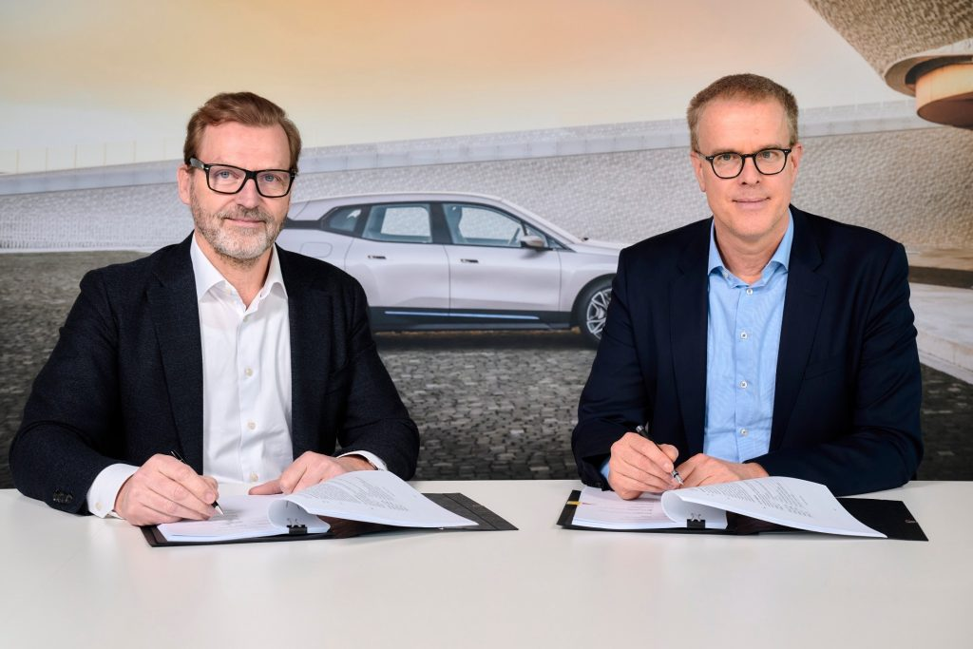 | © BMW Magyarország
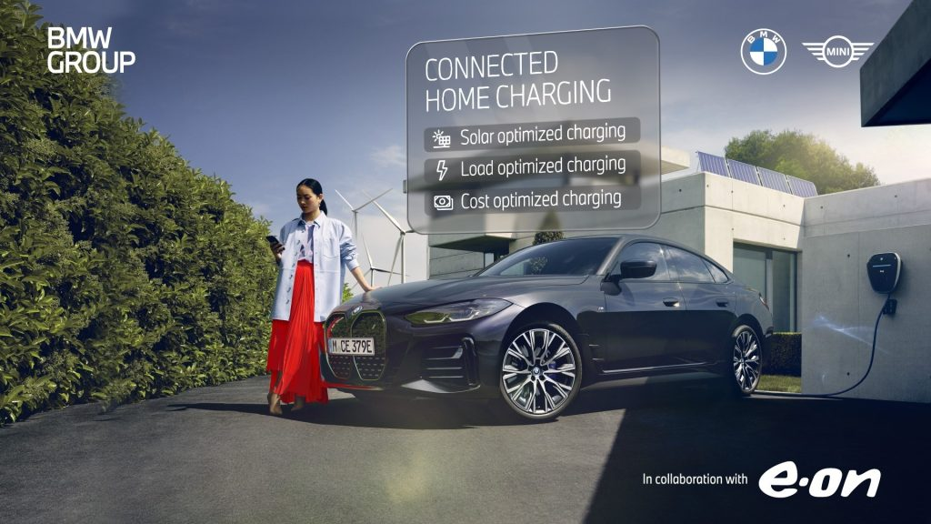 | © BMW Magyarország
Eredeti tartalom: BMW Magyarország
Továbbította: Helló Sajtó! Üzleti Sajtószolgálat
Ez a sajtóközlemény a következő linken érhető el:

